图书馆数字资源VPN访问指南

为保障我校师生在校外可以正常访问图书馆数字资源，广大师生可以通过VPN访问大部分数字资源（少数国外出版社数据库除外）。具体访问方式如下：
手机浏览器和电脑端访问的链接地址:ivpn.hit.edu.cn,进入统一认证平台，用户名为工学号,密码初始为身份证号后6位或与用户名相同。
- 手机浏览器登录后界面：
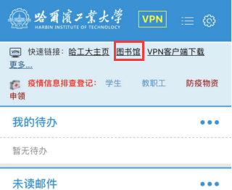
- 电脑端访问登录后界面：

